Pracovní list 1 – Motivační aktivity „Popiš, kde máš bod“ – Žák A
- Na obrázku je bod umístěný ve čtverci. Tvůj spolužák/spolužačka má na obrázku jen prázdný čtverec. Pokus se mu/jí co nejlépe popsat, kde se bod nachází. Pozor, obrázek s bodem spolužákovi neukazuj a neukazuj ani do jeho papíru. Polohu bodu mu můžeš pouze popsat slovy.
- Na obrázku je bod umístěný ve čtverci s mřížkou. Tvůj spolužák/spolužačka má na obrázku jen čtverec s mřížkou bez bodu. Pokus se mu/jí co nejpřesněji popsat, kde se bod nachází. Pozor, obrázek s bodem spolužákovi neukazuj a neukazuj ani do jeho papíru. Polohu bodu mu můžeš pouze popsat slovy.
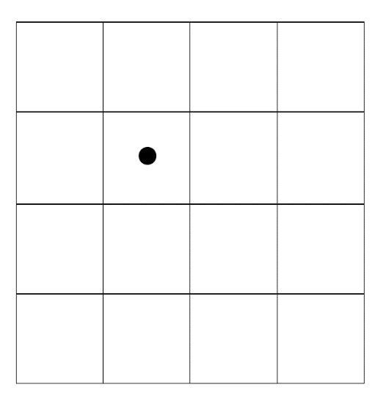

- Ukaž spolužákovi obrázky s body. Jak se mu podařilo body umístit? (přesně, skoro přesně, trochu mimo, úplně mimo)?
  - V úkolu 1:
  - V úkolu 2:

- Který z obrázků se ti popisoval lépe? Krátce popiš proč.

